

**Об утверждении регламентов государственных услуг в области растениеводства**

***Утративший силу***

Постановление акимата Алматинской области от 19 сентября 2014 года № 336. Зарегистрировано Департаментом юстиции Алматинской области 24 октября 2014 года № 2887. Утратило силу постановлением акимата Алматинской области от 15 сентября 2015 года № 413

      Сноска. Утратило силу постановлением акимата Алматинской области от 15.09.2015 № 413 (вводится в действие по истечении десяти календарных дней после дня его первого официального опубликования).  
      Примечание РЦПИ:  
      В тексте документа сохранена пунктуация и орфография оригинала.  
      В соответствии с пунктом 1 статьи 16 Закона Республики Казахстан от 15 апреля 2013 года "О государственных услугах" и постановлением Правительства Республики Казахстан от 28 июня 2014 года № 725 "Об утверждении стандартов государственных услуг в области растениеводства", акимат Алматинской области **ПОСТАНОВЛЯЕТ:**  
      1.Утвердить прилагаемые:  
      1) регламент государственной услуги "Субсидирование повышения урожайности и качества продукции растениеводства, стоимости горюче-смазочных материалов и других товарно-материальных ценностей, необходимых для проведения весенне-полевых и уборочных работ, путем субсидирования производства приоритетных культур";  
      2) регламент государственной услуги "Субсидирование стоимости затрат на возделывание сельскохозяйственных культур в защищенном грунте";  
      3) регламент государственной услуги "Субсидирование стоимости затрат на закладку и выращивание (в том числе восстановление) многолетних насаждений плодово-ягодных культур и винограда";  
      4) регламент государственной услуги "Субсидирование стоимости удобрений (за исключением органических)";  
      5) регламент государственной услуги "Субсидирование стоимости гербицидов, биоагентов (энтомофагов) и биопрепаратов, предназначенных для обработки сельскохозяйственных культур в целях защиты растений".  
      2. Контроль за исполнением настоящего постановления возложить на заместителя акима области Досымбекова Тынышбая Досымбековича.  
      3. Настоящее постановление вступает в силу со дня государственной регистрации в органах юстиции и вводится в действие по истечении десяти календарных дней после дня его первого официального опубликования.

|  |  |
| --- | --- |
| *Аким области* | *А. Баталов* |

|  |  |
| --- | --- |
|  | Утвержден постановлением акимата Алматинской области от 19 сентября 2014 года № 336 |

**Регламент государственной услуги "Субсидирование повышения**  
**урожайности и качества продукции растениеводства, стоимости**  
**горюче-смазочных материалов и других товарно-материальных**  
**ценностей, необходимых для проведения весенне-полевых и**  
**уборочных работ, путем субсидирования производства приоритетных**  
**культур"**  
**1. Общие положения**

      1. Государственная услуга "Субсидирование повышения урожайности и качества продукции растениеводства, стоимости горюче-смазочных материалов и других товарно-материальных ценностей, необходимых для проведения весенне-полевых и уборочных работ, путем субсидирования производства приоритетных культур" (далее - государственная услуга) оказывается местными исполнительными органами области, районов и городов областного значения (далее – услугодатель).  
      Государственная услуга оказывается на основании стандарта государственной услуги "Субсидирование повышения урожайности и качества продукции растениеводства, стоимости горюче-смазочных материалов и других товарно-материальных ценностей, необходимых для проведения весенне-полевых и уборочных работ, путем субсидирования производства приоритетных культур", утвержденного постановлением Правительства Республики Казахстан от 28 июня 2014 года № 725 (далее – Стандарт), а также на основании "Правил субсидирования повышения урожайности и качества продукции растениеводства, стоимости горюче-смазочных материалов и других товарно-материальных ценностей, необходимых для проведения весенне-полевых и уборочных работ, путем субсидирования производства приоритетных культур и стоимости затрат на возделывание сельскохозяйственных культур в защищенном грунте", утвержденных постановлением Правительства Республики Казахстан от 29 мая 2014 года № 575 (далее – Правила).  
      2. Форма оказания государственной услуги: бумажная.  
      3. Результат оказания государственной услуги - предоставление в территориальное подразделение казначейства реестра счетов к оплате для дальнейшего перечисления причитающихся бюджетных субсидий на банковские счета услугополучателей (далее - реестр).

**2. Описание порядка действий структурных подразделений**  
**(работников) услугодателя в процессе оказания государственной**  
**услуги**

      4.Основанием для начала процедуры (действия) по оказанию государственной услуги является обращение услугополучателя пакетом документов, указанных в пункте 9 Стандарта.  
      5. Содержание каждой процедуры (действия), входящей в состав процесса оказания государственной услуги:  
      1) сотрудник канцелярии услугодателя регистрирует документы и предоставляет документы руководителю услугодателя (не более пятнадцати минут);  
      2) руководитель услугодателя рассматривает и направляет документы исполнителю (не более пятнадцати минут);  
      3) исполнитель рассматривает и предоставляет документы на рассмотрение межведомственной комиссии (далее - МВК), создаваемой решением акима района (города областного значения) ( далее – аким) для рассмотрения заявок и внесения предложений по утверждению списка сельхозтоваропроизводителей, подлежащих субсидированию из местного бюджета приоритетных сельскохозяйственных культур, и объемы субсидий и размера посевных площадей каждого сельхозтоваропроизводителя (не более двух рабочих дней);  
      4) МВК рассматривает представленные заявки и направляет список услугополучателей на утверждение акиму (не более двух рабочих дней);  
      5) аким утверждает и направляет список услугополучателей услугодателю (не более двух рабочих дней);  
      6) исполнитель услугодателя в письменной форме уведомляет услугополучателей о принятых решениях (не более трех рабочих дней);  
      7) исполнитель услугодателя проверяет документы и сводный реестр услугополучателей (не более двух рабочих дней);  
      8) исполнитель услугодателя формирует ведомость и направляет реестр в территориальное подразделение казначейства (не более пяти рабочих дней).  
      Длительность выполнения каждой процедуры (действия) входящей в состав процесса оказания государственной услуги, согласно Правилам и пункту 4 Стандарта.  
      6. Результатом процедуры (действия) по оказанию государственной услуги, который служит основанием для начала выполнения следующей процедуры (действия) является направление реестра в территориальное подразделение казначейства.

**3. Описание порядка взаимодействия структурных подразделений**  
**(работников) услугодателей в процессе оказания государственной**  
**услуги**

      7. Перечень структурных подразделений (работников) услугодателя, которые участвуют в процессе оказания государственной услуги:  
      1) сотрудник канцелярии услугодателя;  
      2) руководитель услугодателя;  
      3) исполнитель услугодателя;  
      4) МВК;  
      5) аким (города областного значения).  
      8. Описание последовательности процедур (действий) между структурными подразделениями (работниками) с указанием длительности каждой процедуры (действия) приведены в приложении к настоящему регламенту "Справочнике бизнес-процессов оказания государственной услуги"Приложение к регламенту государственной услуги  
      "Субсидирование повышения  
      урожайности и качества продукции  
      растениеводства, стоимости  
      горюче-смазочных материалов и других  
      товарно-материальных ценностей,  
      необходимых для проведения  
      весенне-полевых и уборочных работ,  
      путем субсидирования производства  
      приоритетных культур"

**Справочник бизнес-процессов оказания государственной услуги**

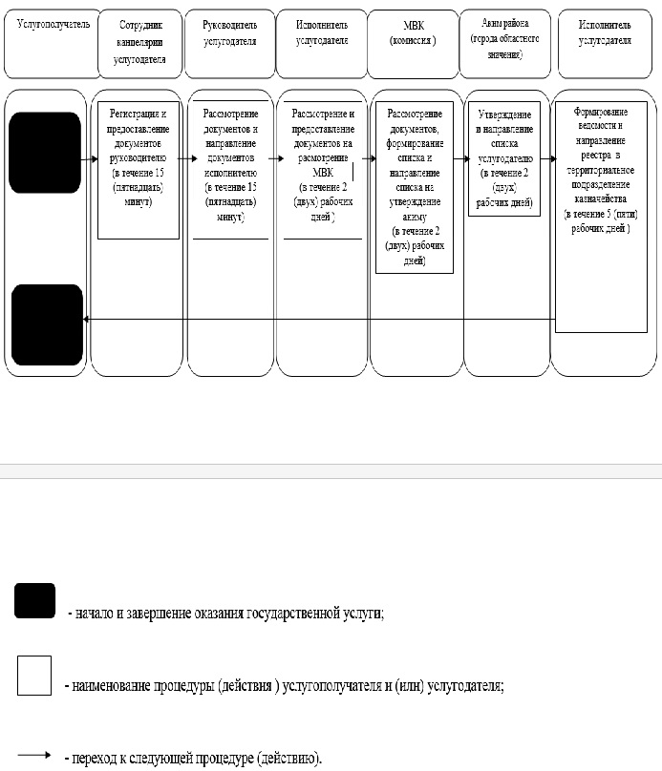

|  |  |
| --- | --- |
|  | Утвержден постановлением акимата Алматинской области от 19 сентября 2014 года № 336 |

**Регламент государственной услуги "Субсидирование стоимости**  
**затрат на возделывание сельскохозяйственных культур в**  
**защищенном грунте"**  
**1. Общие положения**

      1. Государственная услуга "Субсидирование стоимости затрат на возделывание сельскохозяйственных культур в защищенном грунте" (далее - государственная услуга) оказывается местными исполнительными органами области, районов и городов областного значения (далее – услугодатель).  
      Государственная услуга оказывается на основании стандарта государственной услуги "Субсидирование стоимости затрат на возделывание сельскохозяйственных культур в защищенном грунте" утвержденного постановлением Правительства Республики Казахстан от 28 июня 2014 года № 725 (далее – Стандарт), а также на основании "Правил субсидирования повышения урожайности и качества продукции растениеводства, стоимости горюче-смазочных материалов и других товарно-материальных ценностей, необходимых для проведения весенне-полевых и уборочных работ, путем субсидирования производства приоритетных культур и стоимости затрат на возделывание сельскохозяйственных культур в защищенном грунте", утвержденных постановлением Правительства Республики Казахстан от 29 мая 2014 года № 575 (далее – Правила).  
      2. Форма оказания государственной услуги: бумажная.  
      3. Результат оказания государственной услуги - предоставление в территориальное подразделение казначейства реестра счетов к оплате для перечисления причитающихся бюджетных субсидий на банковские счета услугополучателей (далее - реестр).

**2. Описание порядка действий структурных подразделений**  
**(работников) услугодателя в процессе оказания государственной**  
**услуги**

      4. Основание для начала процедуры (действия) по оказанию государственной услуги является обращение услугополучателя с пакетом документов, указанных в пункте 9 Стандарта.  
      5. Содержание каждой процедуры (действия), входящей в состав процесса оказания государственной услуги:  
      1) сотрудник канцелярии услугодателя регистрирует документы и предоставляет документы руководителю услугодателя (не более пятнадцати минут);  
      2) руководитель услугодателя рассматривает и направляет документы исполнителю (не более пятнадцати минут);  
      3) исполнитель рассматривает и предоставляет документы на рассмотрение межведомственной комиссии (далее - МВК), создаваемой решением акима района (города областного значения) ( далее – аким) для рассмотрения заявок и внесения предложений по утверждению списка сельхозтоваропроизводителей, подлежащих субсидированию из местного бюджета приоритетных сельскохозяйственных культур, и объемы субсидий и размера посевных площадей каждого сельхозтоваропроизводителя (не более двух рабочих дней);  
      4) МВК рассматривает представленные заявки и направляет список услугополучателей на утверждение акиму (не более двух рабочих дней);  
      5) аким утверждает и направляет список услугополучателей услугодателю (не более двух рабочих дней);  
      6) исполнитель услугодателя в письменной форме уведомляет услугополучателей о принятых решениях (не более трех рабочих дней);  
      7) исполнитель услугодателя проверяет документы и сводный реестр услугополучателей (не более двух рабочих дней);  
      8) исполнитель услугодателя формирует ведомость и направляет реестр в территориальное подразделение казначейства (не более пяти рабочих дней).  
      Длительность выполнения каждой процедуры (действия) входящей в состав процесса оказания государственной услуги, согласно Правилам и пункту 4 Стандарта.  
      6. Результатом процедуры (действия) по оказанию государственной услуги, который служит основанием для начала выполнения следующей процедуры (действия) является направление реестра в территориальное подразделение казначейства.

**3. Описание порядка взаимодействия структурных подразделений**  
**(работников) услугодателей в процессе оказания государственной**  
**услуги**

      7. Перечень структурных подразделений (работников) услугодателя, которые участвуют в процессе оказания государственной услуги:  
      1) сотрудник канцелярии услугодателя;  
      2) руководитель услугодателя;  
      3) исполнитель услугодателя;  
      4) МВК;  
      5) аким района (города областного значения).  
      8. Описание последовательности процедур (действий) между структурными подразделениями (работниками) с указанием длительности каждой процедуры (действия) приведены в приложении к настоящему регламенту "Справочнике бизнес-процессов оказания государственной услуги"

|  |  |
| --- | --- |
|  | Приложение к регламенту государственной услуги "Субсидирование стоимости затрат на возделывание сельскохозяйственных культур в защищенном грунте" |

**Справочник бизнес-процессов оказания государственной услуги**  
**"Субсидирование стоимости затрат на возделывание**  
**сельскохозяйственных культур в защищенном грунте"**

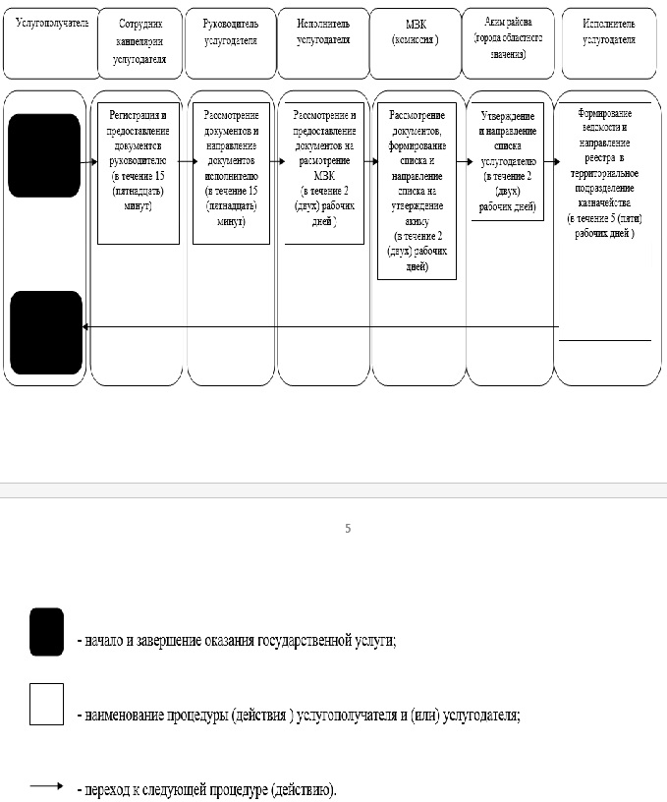

|  |  |
| --- | --- |
|  | Утвержден постановлением акимата Алматинской области от 19 сентября 2014 года № 336 |

**Регламент государственной услуги "Субсидирование стоимости**  
**затрат на закладку и выращивание (в том числе восстановление)**  
**многолетних насаждений плодово-ягодных культур и винограда"**  
**1. Общие положения**

      1. Государственная услуга "Субсидирование стоимости затрат на закладку и выращивание (в том числе восстановление) многолетних насаждений плодово-ягодных культур и винограда" (далее – государственная услуга) оказывается местными исполнительными органами области, районов и городов областного значения (далее – услугодатель).  
      Государственная услуга оказывается на основании стандарта государственной услуги "Субсидирование стоимости затрат на закладку и выращивания (в том числе восстановление) многолетних насаждений плодово-ягодных культур и винограда" утвержденного постановлением Правительства Республики Казахстан от 28 июня 2014 года № 725 (далее – Стандарт), а также на основании постановления Правительства Республики Казахстан от 23 июня 2014 года № 695 "Об утверждении Правил субсидирования стоимости затрат на закладку и выращивание (в том числе восстановление) многолетних насаждений плодово-ягодных культур и винограда" (далее – Правила).  
      2. Форма оказания государственной услуги: бумажная.  
      3. Результат оказания государственной услуги - предоставление в территориальное подразделение казначейства реестра счетов к оплате для перечисления причитающихся бюджетных субсидий на банковские счета услугополучателей (далее - реестр).

**2. Описание порядка действий структурных подразделений**  
**(работников) услугодателей в процессе оказания государственной**  
**услуги**

      4.Основанием для начала процедуры (действия) по оказанию государственной услуги является обращение услугополучателя с пакетом документов, указанных в пункте 9 Стандарта.  
      5. Содержание каждой процедуры (действия), входящей в состав процесса оказания государственной услуги:  
      1) сотрудник канцелярии услугодателя принимает документы, согласно приложению 1 Стандарта (не более пятнадцати минут);  
      2) исполнитель услугодателя в течение десяти рабочих дней проверяет полноту представленных документов, но не позднее 1 числа месяца, следующего за предыдущим кварталом текущего года, а в четвертом квартале – не позднее 1 ноября формирует и направляет на утверждение акиму района (города областного значения) перечень услугополучателей на получение бюджетных субсидий в однодневный срок после утверждения акимом района (города областного значения) направляет перечень по району услугодателю;  
      3) исполнитель услугодателя составляет предварительный перечень сельхозтоваропроизводителя по области, претендующих на получение бюджетных субсидий и представляет его на утверждение акиму области. (в течение пяти рабочих дней);  
      4) Межведомственная комиссия (далее – МВК) рассматривает представленные заявки и с выездом на место составляет акт закладки, акт обслуживания (в срок до 15 числа месяца, следующего за предыдущим кварталом, а в четвертом квартале не позднее 15 ноября) формирует окончательные перечни услугополучателей и направляет список на утверждение акиму района (города областного значения);  
      5) аким района (города областного значения)утверждает и направляет список услугополучателей услугодателю (в течение трех рабочих дней);  
      6) услугодатель после рассмотрения заявок составляет окончательный перечень услугополучателей на получение государственной услуги (субсидий) и предоставляет его акиму области (в течение трех рабочих дней);  
      7) услугодатель после утверждения акимом области окончательного перечня согласно плана финансирования формирует ведомость и направляет реестр в территориальное подразделение казначейства (в течение трех рабочих дней).  
      Длительность выполнения каждой процедуры (действия) входящей в состав процесса оказания государственной услуги, согласно Правилам и пункту 4 Стандарта.  
      6. Результатом процедуры (действия) по оказанию государственной услуги, который служит основанием для начала выполнения следующей процедуры (действия) является направление реестра в территориальное подразделение казначейства.

**3. Описание порядка взаимодействия структурных подразделений**  
**(работников) услугодателей в процессе оказания государственной**  
**услуги**

      7. Перечень структурных подразделений (работников) услугодателя, которые участвуют в процессе оказания государственной услуги:  
      1) сотрудник канцелярии услугодателя;  
      2) руководитель услугодателя;  
      3) исполнитель услугодателя;  
      4) МВК;  
      5) акима района (города областного значения).  
      8. Описание последовательности процедур (действий) между структурными подразделениями (работниками) с указанием длительности каждой процедуры (действия) приведены в приложении к настоящему регламенту "Справочнике бизнес-процессов оказания государственной услуги"Приложение к регламенту государственной услуги  
      "Субсидирование стоимости затрат на  
      закладку и выращивание многолетних  
      насаждений плодово-ягодных культур и  
      винограда"

**Справочник бизнес-процессов оказания государственной услуги**

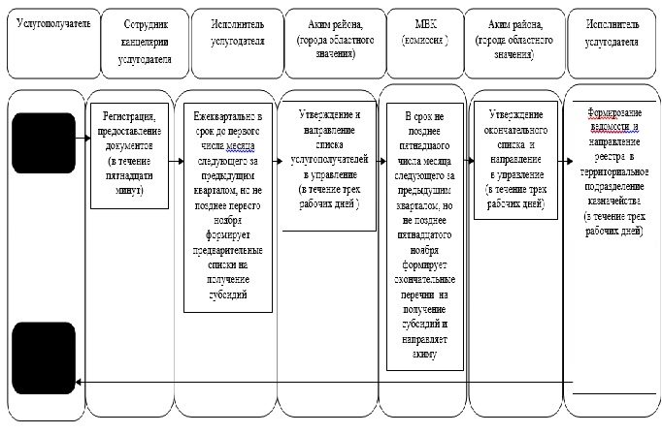

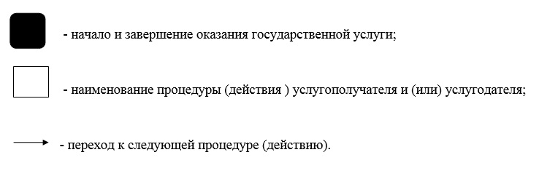

|  |  |
| --- | --- |
|  | Утвержден постановлением акимата Алматинской области от 19 сентября 2014 года № 336 |

**Регламент государственной услуги "Субсидирование стоимости**  
**удобрений (за исключением органических)"**  
**1. Общие положения**

      1. Государственная услуга "Субсидирование стоимости удобрений (за исключением органических)" (далее - государственная услуга) оказывается местными исполнительными органами области, районов и городов областного значения (далее – услугодатель).  
      Государственная услуга оказывается на основании стандарта государственной услуги "Субсидирование стоимости удобрений (за исключением органических)" утвержденного постановлением Правительства Республики Казахстан от 28 июня 2014 года № 725 (далее – Стандарт), а также на основании "Правил субсидирования стоимости удобрений (за исключением органических)", утвержденных постановлением Правительства Республики Казахстан от 29 мая 2014 года № 574 (далее – Правила).  
      2. Форма оказания государственной услуги: бумажная.  
      3. Результат оказания государственной услуги - предоставление в территориальное подразделение казначейства реестра счетов к оплате для дальнейшего перечисления причитающихся бюджетных субсидий на банковские счета услугополучателей (далее - реестр).

**2. Описание порядка действий структурных подразделений**  
**(работников) услугодателя в процессе оказания государственной**  
**услуги**

      4. Основанием для начала процедуры (действия) по оказанию государственной услуги является обращение услугополучателя с пакетом документов, указанных в пункте 9 Стандарта.  
      5. Содержание каждой процедуры (действия), входящей в состав процесса оказания государственной услуги:  
      1) сотрудник канцелярии услугодателя регистрирует документы и предоставляет документы руководителю услугодателя (не более пятнадцати минут);  
      2) руководитель услугодателя рассматривает и направляет документы исполнителю (не более пятнадцати минут);  
      3) исполнитель рассматривает и предоставляет документы на рассмотрение межведомственной комиссии (далее - МВК), создаваемой решением акима района (города областного значения) (далее – аким) для рассмотрения заявок и внесения предложений по утверждению списка сельхозтоваропроизводителей, подлежащих субсидированию из местного бюджета в частности стоимости удобрений (за исключением органических) и объемы субсидий и размера посевных площадей каждого сельхозтоваропроизводителя (в течение двух рабочих дней);  
      4) МВК рассматривает представленные заявки и направляет список услугополучателей на утверждение акиму (в течение двух рабочих дней);  
      5) аким утверждает и направляет список услугополучателей услугодателю (в течение двух рабочих дней);  
      6) исполнитель услугодателя в письменной форме уведомляет услугополучателей о принятых решениях (в течение трех рабочих дней);  
      7) исполнитель услугодателя проверяет документы и сводный реестр услугополучателей (в течение двух рабочих дней);  
      8) исполнитель услугодателя формирует ведомость и направляет реестр в территориальное подразделение казначейства (в течение пяти рабочих дней).  
      Длительность выполнения каждой процедуры (действия) входящей в состав процесса оказания государственной услуги, согласно Правилам и пункту 4 Стандарта.  
      6. Результатом процедуры (действия) по оказанию государственной услуги, который служит основанием для начала выполнения следующей процедуры (действия) является направление реестра в территориальное подразделение казначейства.

**3.Описание порядка взаимодействия структурных подразделений**  
**(работников) услугодателей в процессе оказания государственной**  
**услуги**

      7. Перечень структурных подразделений (работников) услугодателя, которые участвуют в процессе оказания государственной услуги:  
      1) сотрудник канцелярии услугодателя;  
      2) руководитель услугодателя;  
      3) исполнитель услугодателя;  
      4) МВК;  
      5) аким района (города областного значения).  
      8. Описание последовательности процедур (действий) между структурными подразделениями (работниками) с указанием длительности каждой процедуры (действия) приведены в приложении к настоящему регламенту "Справочнике бизнес-процессов оказания государственной услуги".

|  |  |
| --- | --- |
|  | Приложение к регламенту государственной услуги "Субсидирование стоимости удобрений (за исключением органических)" |

**Справочник бизнес-процессов оказания государственной услуги**  
**"Субсидирование стоимости удобрений (за исключением**  
**органических)"**

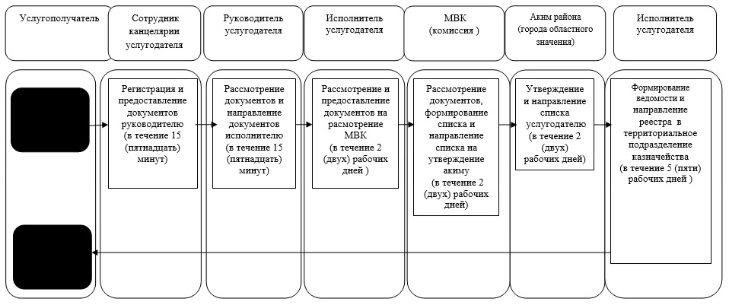

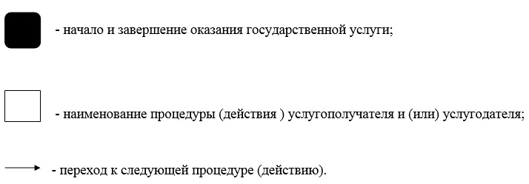

|  |  |
| --- | --- |
|  | Утвержден постановлением акимата Алматинской области от 19 сентября 2014 года № 336 |

**Регламент государственной услуги "Субсидирование стоимости**  
**гербицидов, биоагентов (энтомофагов) и биопрепаратов,**  
**предназначенных для обработки сельскохозяйственных культур в**  
**целях защиты растений"**  
**1. Общие положения**

      1. Государственная услуга "Субсидирование стоимости гербицидов, биоагентов (энтомофагов) и биопрепаратов, предназначенных для обработки сельскохозяйственных культур в целях защиты растений" (далее - государственная услуга) оказывается местными исполнительными органами области, районов и городов областного значения (далее – услугодатель).  
      Государственная услуга оказывается на основании стандарта государственной услуги "Субсидирование стоимости гербицидов, биоагентов (энтомофагов) и биопрепаратов, предназначенных для обработки сельскохозяйственных культур в целях защиты растений" утвержденного постановлением Правительства Республики Казахстан от 28 июня 2014 года № 725 (далее – Стандарт), а также на основании "Правил субсидирования стоимости гербицидов, биоагентов (энтомофагов) и биопрепаратов, предназначенных для обработки сельскохозяйственных культур в целях защиты растений", утвержденных постановлением Правительства Республики Казахстан от 29 мая 2014 года № 573 (далее – Правила).  
      2. Форма оказания государственной услуги: бумажная.  
      3. Результат оказания государственной услуги - предоставление в территориальное подразделение казначейства реестра счетов к оплате для перечисления причитающихся бюджетных субсидий на банковские счета услугополучателей (далее - реестр).

**2. Описание порядка действий структурных подразделений**  
**(работников) услугодателя в процессе оказания государственной**  
**услуги.**

      4. Основанием для начала процедуры (действия) по оказанию государственной услуги является обращение услугополучателя с пакетом документов, указанных в пункте 9 Стандарта.  
      5. Содержание каждой процедуры (действия), входящей в состав процесса оказания государственной услуги:  
      1) сотрудник канцелярии услугодателя регистрирует документы и предоставляет документы руководителю услугодателя (не более пятнадцати минут);  
      2) руководитель услугодателя рассматривает и направляет документы исполнителю (не более пятнадцати минут);  
      3) исполнитель услугодателя рассматривает и предоставляет документы на рассмотрение межведомственной комиссии (далее - МВК), создаваемой решением акима района (города областного значения) ( далее – аким) для рассмотрения заявок и внесения предложений по утверждению списка сельхозтоваропроизводителей, подлежащих субсидированию из местного бюджета в частности стоимости гербицидов и объемы субсидий и размера посевных площадей каждого сельхозтоваропроизводителя (не более двух рабочих дней);  
      4) МВК рассматривает представленные заявки и направляет список услугополучателей на утверждение акиму (в течение двух рабочих дней);  
      5) аким утверждает и направляет список услугополучателей услугодателю (в течение двух рабочих дней);  
      6) исполнитель услугодателя в письменной форме уведомляет услугополучателей о принятых решениях (в течение трех рабочих дней);  
      7) исполнитель услугодателя проверяет документы и сводный реестр услугополучателей (в течение двух рабочих дней);  
      8) исполнитель услугодателя формирует ведомость и направляет реестр в территориальное подразделение казначейства (в течение пяти рабочих дней).  
      Длительность выполнения каждой процедуры (действия) входящей в состав процесса оказания государственной услуги, согласно Правилам и пункту 4 Стандарта.  
      6. Результатом процедуры (действия) по оказанию государственной услуги, который служит основанием для начала выполнения следующей процедуры (действия) является направление реестра в территориальное подразделение казначейства.

**3. Описание порядка взаимодействия структурных подразделений**  
**(работников) услугодателей в процессе оказания государственной**  
**услуги**

      7. Перечень структурных подразделений (работников) услугодателя, которые участвуют в процессе оказания государственной услуги:  
      1) сотрудник канцелярии услугодателя;  
      2) руководитель услугодателя;  
      3) исполнитель услугодателя;  
      4) МВК;  
      5) аким района (города областного значения).  
      8. Описание последовательности процедур (действий) между структурными подразделениями (работниками) с указанием длительности каждой процедуры (действия) приведены в приложении к настоящему регламенту "Справочнике бизнес-процессов оказания государственной услуги"

|  |  |
| --- | --- |
|  | Приложение к регламенту государственной услуги "Субсидирование стоимости гербицидов, биоагентов (энтомофагов) и биопрепаратов, предназначенных для обработки сельскохозяйственных культур в целях защиты растений" |

**Справочник бизнес-процессов оказания государственной услуги**  
**"Субсидирование стоимости гербицидов, биоагентов (энтомофагов)**  
**и биопрепаратов, предназначенных для обработки**  
**сельскохозяйственных культур в целях защиты растений"**

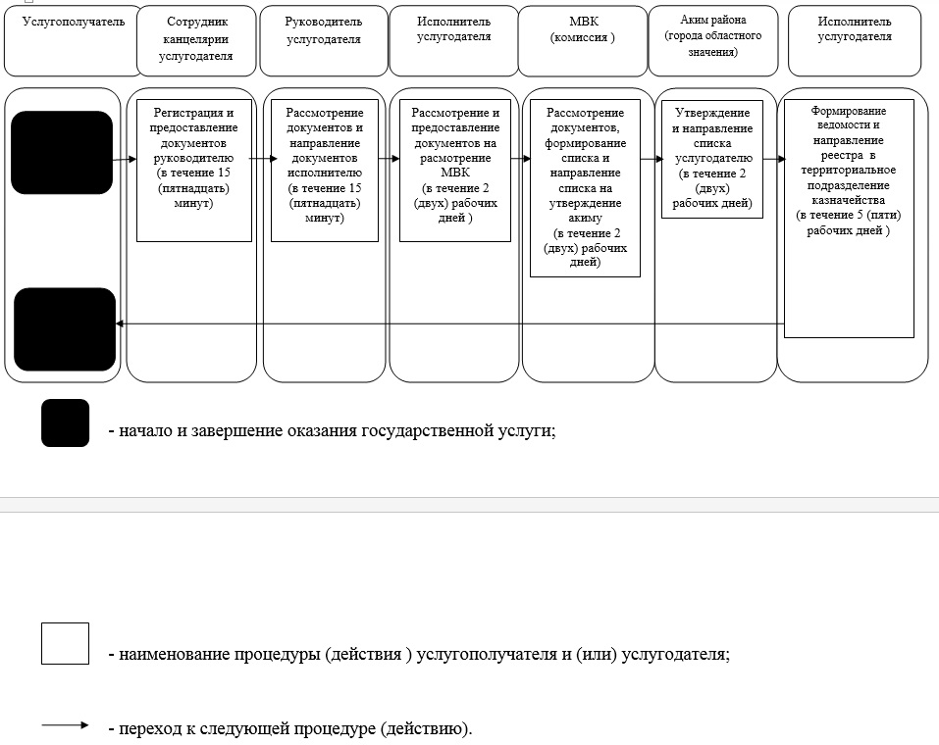

© 2012. РГП на ПХВ «Институт законодательства и правовой информации Республики Казахстан» Министерства юстиции Республики Казахстан